**REGULAMIN** ROWEROWEGO RAJDU EKOLOGICZNEGO - **ŚWIĘTO WODY 31.05.2025 r.**

**I. Organizatorzy rajdu:**

Urząd Miasta Inowrocław - Wydział Gospodarki Komunalnej, Środowiska i Rolnictwa, PTTK Inowrocław

**II. Cele rajdu:**

1. Poszerzenie świadomości wśród społeczeństwa na temat prawa dostępu człowieka do czystej wody.
2. Kształtowanie poczucia współodpowiedzialności za świadome korzystanie z wody.
3. Zwrócenie uwagi na wpływ jednostki w zakresie zachowania czystości wody jako źródła życia na Ziemi.
4. Popularyzacja aktywnych form turystyki poznawczej.
5. Prezentacja walorów przyrodniczych jeziora Mielno i rzeki Noteć.
6. Popularyzacja roweru jako zdrowego i ekologicznego środka lokomocji.
7. Popularyzacja turystyki rowerowej, krajoznawstwa i ochrony środowiska na terenie miasta i gminy Inowrocław.
8. Propagowanie zasad ruchu drogowego wśród uczestników rajdu.

**III. Termin rajdu:**

31 maja 2025 roku, start godz. 09:00. Miejsce zbiórki: parking przy Jednostce Wojskowej ul. Jacewska w Inowrocławiu, zapisy za pośrednictwem strony internetowej.

kontakt telefoniczny: 519 600 737

**IV. Przebieg rajdu:**

**Trasa 0k 50 km** przebiegała będzie z Inowrocławia przez Jacewo - Balin - Szadłowice - Gniewkowo - Łowisko Michałowo - Lipie - Gąski - Słońsko - Inowrocław

1. 08.30 - 09.00 - zbiórka w wyznaczonym miejscu, odbiór pakietów startowych, odbiór deklaracji uczestnictwa
2. 09.00 - 11.00 - przejazd do łowiska w Michałowie
3. 11.00 - 12.30 - piknik ( ognisko, prelekcja na temat znaczenia wody)
4. 12.30 - wyjazd w kierunku powrotnym
5. ok. 14.30 - rozwiązanie rajdu

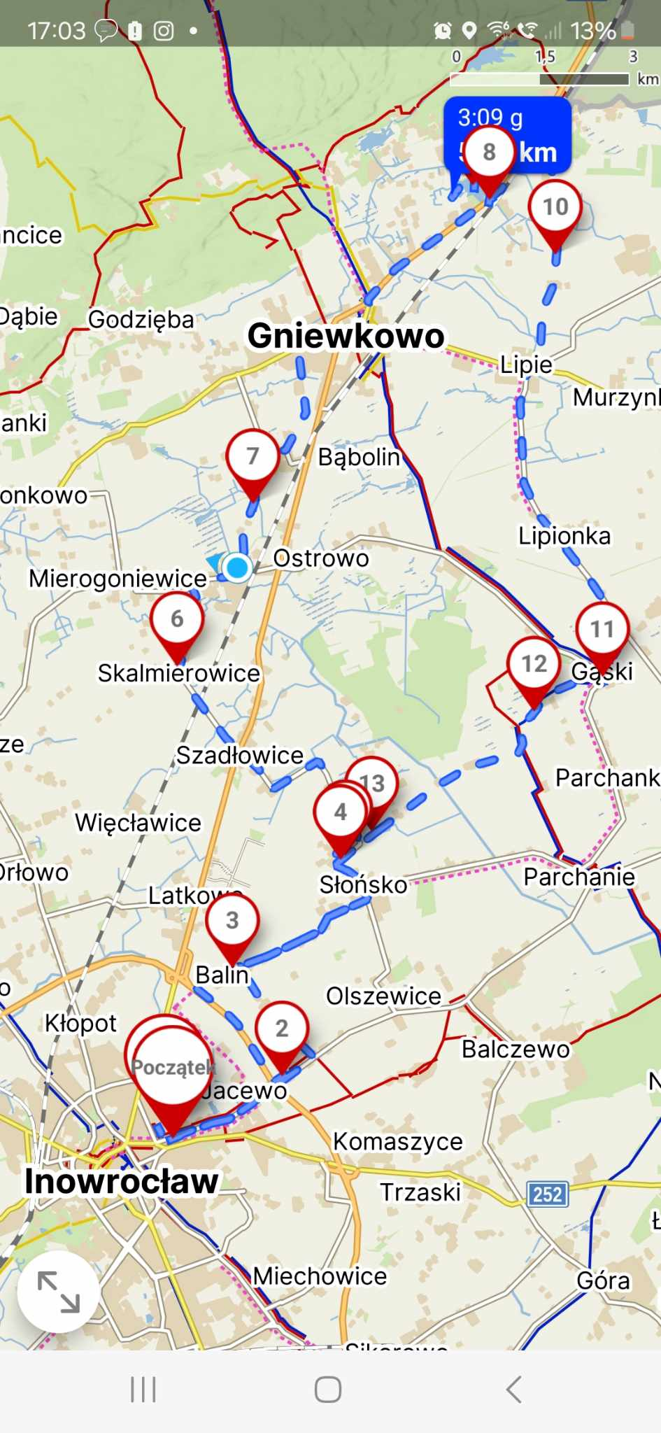

**Warunki uczestnictwa:**

1. Każdy uczestnik przed startem w rajdzie rowerowym ma obowiązek zapoznać się z regulaminem. Regulamin imprezy jest dostępny na stronie internetowej organizatora. **Rejestracja na Rajd jest równoznaczna z akceptacją Regulaminu.**

2.Posiadanie przez uczestników rajdu niezbędnej wiedzy i umiejętności poruszania się po drogach.

3. Konieczne jest posiadanie dętki zapasowej oraz sprawnego technicznie roweru.

4. Osoby niepełnoletnie mogą wziąć udział w rajdzie **jedynie** pod opieką rodzica lub opiekuna.

5. Zalecamy posiadanie ochronnego kasku ( dla niepełnoletnich uczestników obowiązkowo).

6. Udział w Rajdzie jest bezpłatny.

7. Ilość miejsc ograniczona - 100 uczestników.

**VI. Zasady zachowania uczestników rajdu:**

**Rajd będzie odbywać się fragmentami przy nieograniczonym ruchu drogowym, uczestnicy muszą zachować szczególną ostrożność i znać zasady ruchu drogowego, wobec czego uczestnicy rajdu zobowiązani są do:**

1. Przestrzegania Regulaminu Rajdu oraz obowiązkowego podporządkowania się decyzjom kierownictwa rajdu oraz poleceniom osób kierujących ruchem.

2. Poruszanie się zgodnie z zasadami ruchu drogowego.

3. Każdy uczestnik rajdu zobowiązany jest do jazdy w równym tempie dostosowanym do prędkości innych uczestników, przy zachowaniu ostrożności, należy jechać równo i w spokojnym szyku.

4. Podczas postoju nie należy tarasować drogi. Postoje należy organizować poza jezdnią, na parkingu, łące lub polanie.

5. Przed wyruszeniem kierownik rajdu omawia trasę przejazdu z uwzględnieniem miejsc niebezpiecznych, stwarzających zagrożenia.

6. Uczestnicy biorą udział w Rajdzie na własną odpowiedzialność.

**VII. Na trasie zabrania się:**

1. Spożywania alkoholu i innych środków odurzających.
2. Zaśmiecania trasy rajdu oraz miejsc przyległych.
3. Niszczenia przyrody.
4. Indywidualnej jazdy rowerem bez opiekuna.
5. Głośnego zachowywania.
6. Zbaczania z trasy Rajdu bez zgody organizatora.
7. Współzawodnictwa ( nie ścigamy się).

**VIII. Odpowiedzialność organizatora**

1. Organizatorzy Rajdu nie przyjmują odpowiedzialności za wypadki i szkody wynikłe w czasie rajdu, zarówno wobec uczestników jak i osób trzecich, spowodowane przez świadomą działalność uczestników.
2. Udział w rajdzie rowerowym jest dobrowolny i każdy uczestnik startuje na własną odpowiedzialność, niezależnie od warunków pogodowych zastanych na trasie.
3. Organizator nie ponosi odpowiedzialności za rzeczy zgubione podczas imprezy i za szkody wyrządzone przez uczestników.
4. Organizator nie zapewnia miejsca do przechowywania rzeczy uczestników.

**IX. Świadczenia ze strony Organizatora:**

* Przewodnictwo na trasie rajdu, kierowanie ruchem.
* Umożliwienie uczestniczenia w zajęciach z zakresu edukacji ekologicznej związanej ze Światowym Dniem Wody
* Ognisko, piknik na terenie YACHT Klub Inowrocław w Łącku.

**X. Ochrona danych osobowych:**

Zgodnie z art. 13 ust. 1 i 2 Rozporządzenia Parlamentu Europejskiego i Rady (UE) 2016/679 z dnia 27 kwietnia 2016 r. w sprawie ochrony osób fizycznych w związku z przetwarzaniem danych osobowych i w sprawie swobodnego przepływu takich danych oraz uchylenia dyrektywy 95/46/WE (ogólne rozporządzenie o ochronie danych - RODO)

1. Administratorem danych osobowych jest: Urząd Miasta Inowrocław - Wydział Gospodarki Komunalnej, Środowiska i Rolnictwa,

2. Podstawą przetwarzania danych osobowych jest zgoda na przetwarzanie danych osobowych (art. 6 ust. 1 lit. a rozporządzenia).

3. Dane przetwarzane będą w celu organizacji rajdu i przechowywane do czasu jego zakończenia.

4. Zgodnie z przepisami przysługuje Państwu prawo: dostępu do swoich danych, do sprostowania (poprawiania) swoich danych, do ograniczenia przetwarzania danych, wycofania zgody w dowolnym momencie oraz wniesienia skargi do Prezesa Urzędu Ochrony Danych Osobowych.

5. Podane dane osobowe nie będą przekazywane innym podmiotom, a także nie będą podlegały profilowaniu.

**X. Postanowienia końcowe:**

1. Uczestnik rajdu jest zobowiązany do rejestracji udziału na stronie internetowej i podpisania deklaracji udziału i oświadczenia na miejscu zbiórki.

2.Wszyscy uczestnicy startując w rajdzie wyrażają zgodę na publikację ich wizerunków w relacjach z przebiegu rajdu, zamieszczonych w mediach oraz w materiałach promocyjnych Organizatora.

3. Ostateczna interpretacja regulaminu należy do Organizatora. W sprawach spornych decyzja Organizatora jest decyzją ostateczną.

4. Nieznajomość regulaminu nie zwalnia uczestnika od jego przestrzegania.